Hello!
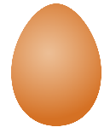
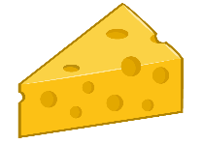
Oglej si posnetek z naslovom MY BREAKFAST (»maj brekfest« - moj zajtrk). Ponovi besede z mano (vsaj trikrat). Nato si boš naredil slovarček. Besede prepiši v zvezek in poleg vsake besede nariši še sličico (glej primer spodaj). Good luck! Učiteljica Anja
BESEDE:

HAM
MILK
CHEESE
EGG
HONEY
JAM
CEREALS
BREAD
TEA

MY BREAKFAST
(moj zajtrk)

Egg – jajce Cheese - sir

